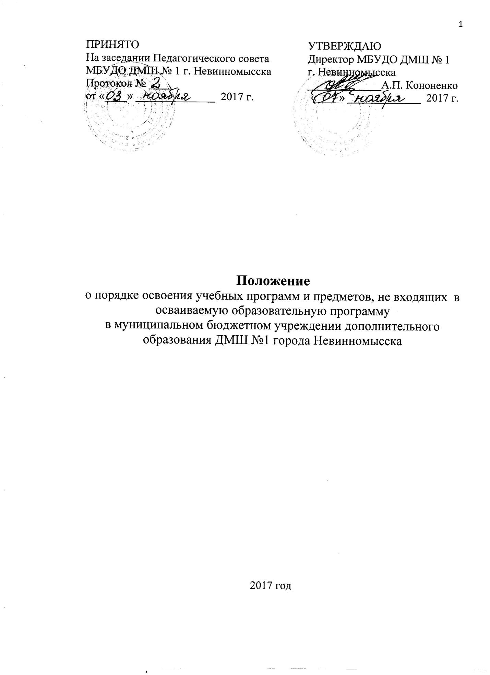

Настоящее Положение разработано в соответствии с п.6 ч.1 ст. 34 ФЗ «Об образовании в Российской Федерации» от 29.12.2012 № 273-ФЗ, Типовым положением об образовательном учреждении дополнительного образовании детей, Уставом МБУДО ДМШ № 1 города Невинномысска.
Настоящий порядок регламентирует освоение учащимися наряду с учебными предметами, курсами по осваиваемой образовательной программе любых других учебных предметов, курсов, преподаваемых в муниципальном бюджетном учреждении дополнительного образования ДМШ № 1 города Невинномысска (далее - Учреждение)
В соответствии с пунктом 6 части 1 статьи 34 Федерального закона от 29.12.2012 № 273-ФЗ «Об образовании в Российской Федерации» учащиеся имеют право на освоение наряду с учебными предметами, курсами по осваиваемой образовательной программе любых других учебных предметов, курсов преподаваемых в организации, осуществляющей образовательную деятельность (далее также – другие учебные предметы), в установленном ею порядке.
Учащиеся, осваивающие дополнительные образовательные программы, вправе осваивать учебные предметы по другим дополнительным образовательным программам (дополнительным общеразвивающим программам, дополнительным предпрофессиональным программам).
При освоении других учебных предметов учащиеся могут осваивать часть образовательной программы или образовательную программу в полном объеме. Занятия по другим учебным предметам проводятся в классе, группе или индивидуально.
Приём на обучение по дополнительным образовательным программам проводится на условиях, определяемых Правилами приема в Учреждение. Прием для обучения по учебным предметам, по дополнительным образовательным программам проводится при наличии свободных мест. Другими условиями приема для обучения по учебным предметам, по дополнительным образовательным программам являются:
- возможность изучения других учебных предметов без ущерба для освоения образовательной предпрофессиональной, общеразвивающей программы;
- соблюдение гигиенических требований к максимальной величине недельной образовательной нагрузки.
Основанием для зачисления на обучение по учебным предметам, курсам по дополнительным программам являются:
- заявление родителей (законных представителей);
- приказ директора Учреждения.
Прием заявлений и зачисление производится, как правило, до начала учебного года.

